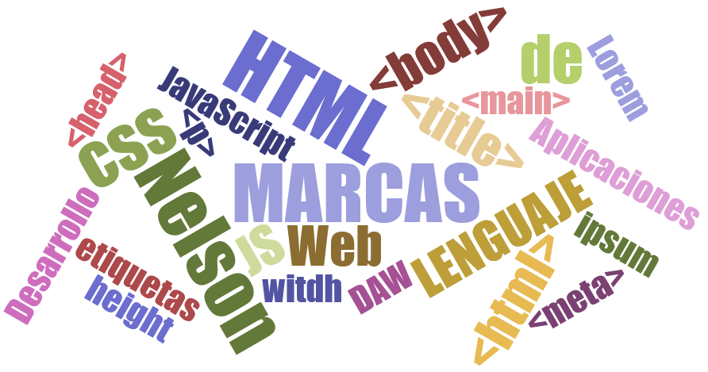

# PRÁCTICA 3

# Listas y tablas

Pega en cada ejercicio correspondiente un pantallazo del código que utilices para resolverlos.

OJO: Obligatorio siempre en todas las páginas que crees utilizar las etiquetas HEAD estudiadas en clase.

**Ejercicio 1.**

Crea una lista ordenada con los pasos para realizar una estupenda tortilla de patatas (con cebolla)

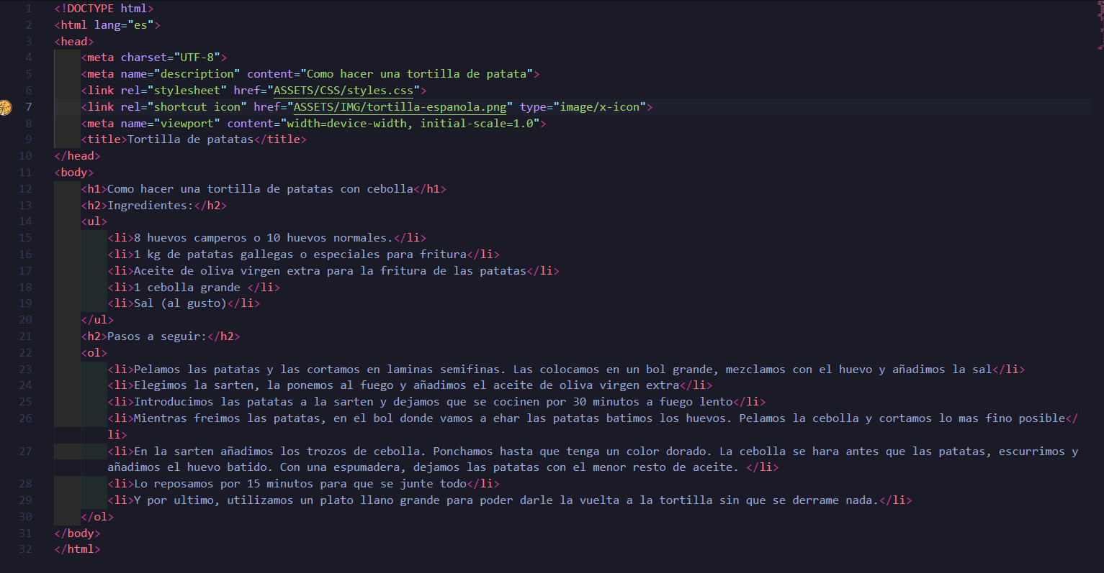

**Ejercicio 2.**

Crea una lista desordenada con 3 hipervínculos a webs externas, que se abran en pestañas diferentes y que tengan las medidas de seguridad adecuadas.

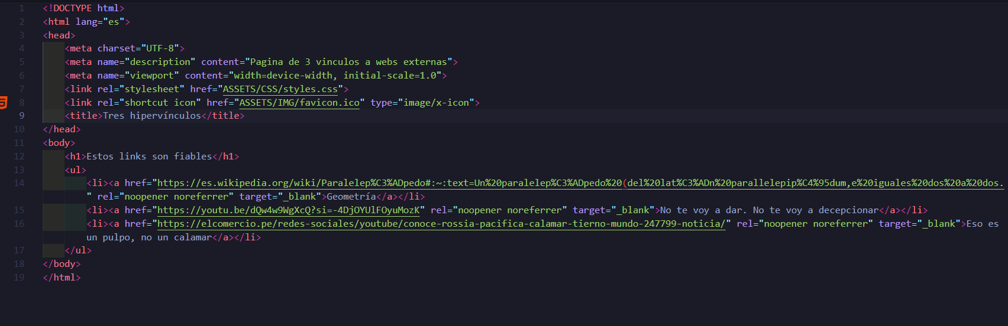

**Ejercicio 3.**

web A partir del texto que se proporciona, debes crear una página web que tenga el mismo aspecto que la siguiente imagen:

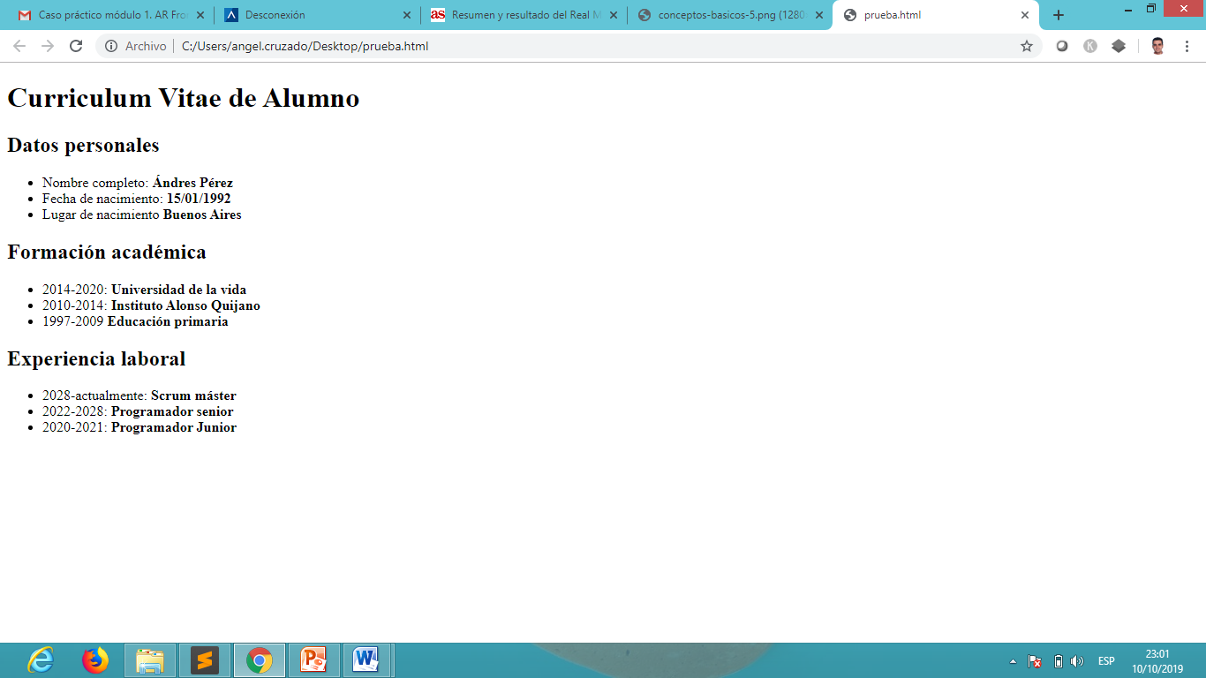

Además, tienes que tener en cuenta los siguientes requisitos:

* El título de la página debe ser Curriculum Vitae de Alumno
* El resto de la estructura de la página debes deducirlo a partir de la imagen proporcionada.

Curriculum Vitae de Alumno

Datos personales

* Nombre completo: Ándres Pérez
* Fecha de nacimiento: 15/01/1992
* Lugar de nacimiento: Buenos Aires

Formación académica

* 2014-2020: Universidad de la vida
* 2010-2014: Instituto Alonso Quijano
* 1997-2009: Educación primaria

Experiencia laboral

* 2028-actualmente: Scrum máster.
* 2022-2028: Programador senior
* 2020-2021: Programador junior

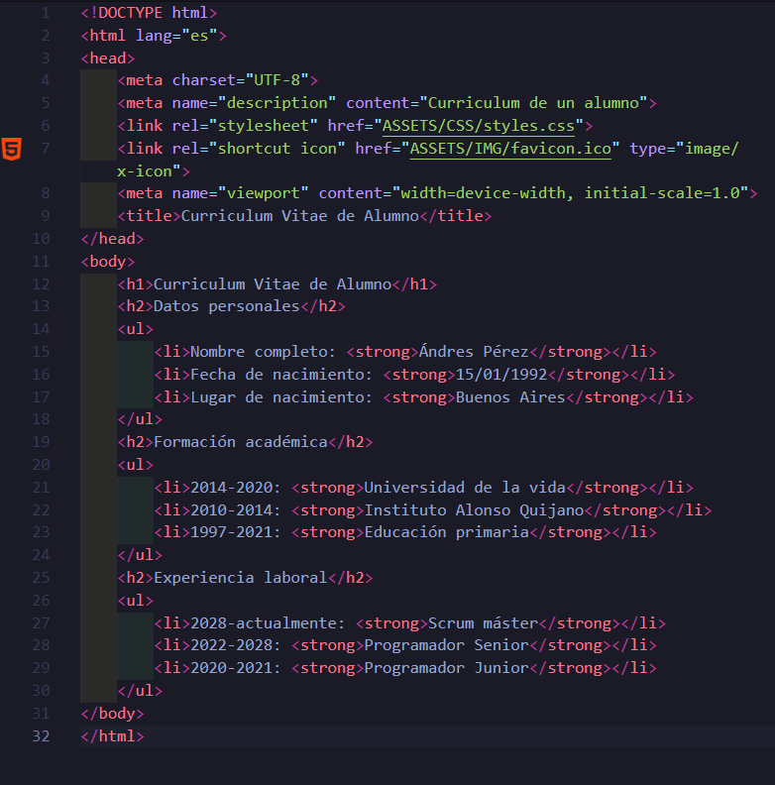

**Ejercicio 4**

1. Crea una tabla con la posición y el nombre de los primeros 5 equipos de la liga de Bélgica. No te olvides de poner los encabezados correspondientes.
2. Añade una nueva columna con la puntuación de cada equip

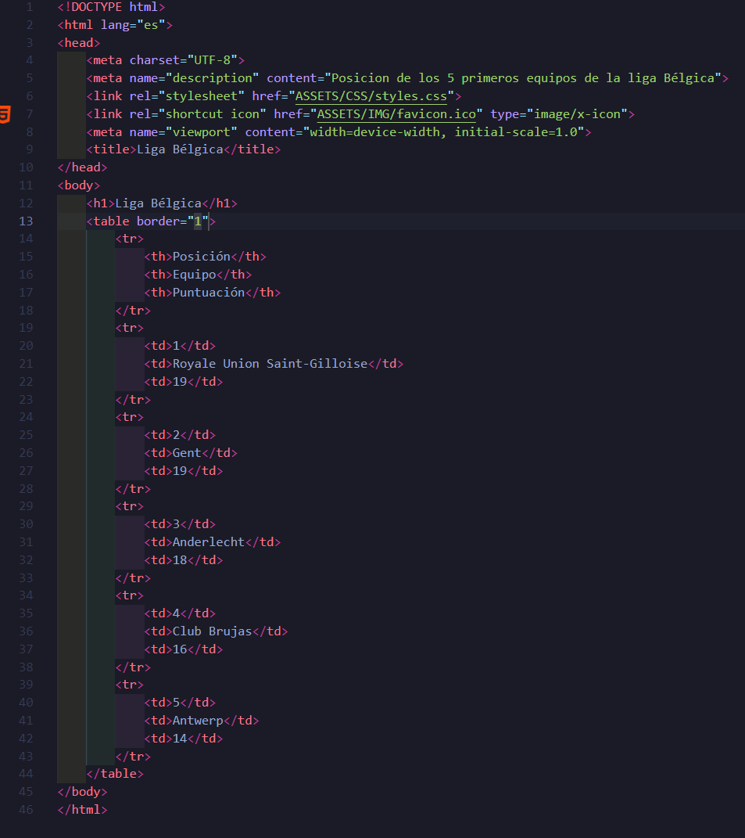

**Ejercicio 5.**

Crea la siguiente tabla

